Node.js最简单的Web服务器

node.js开发环境搭建

1、进入官网<https://nodejs.org/en/download/>

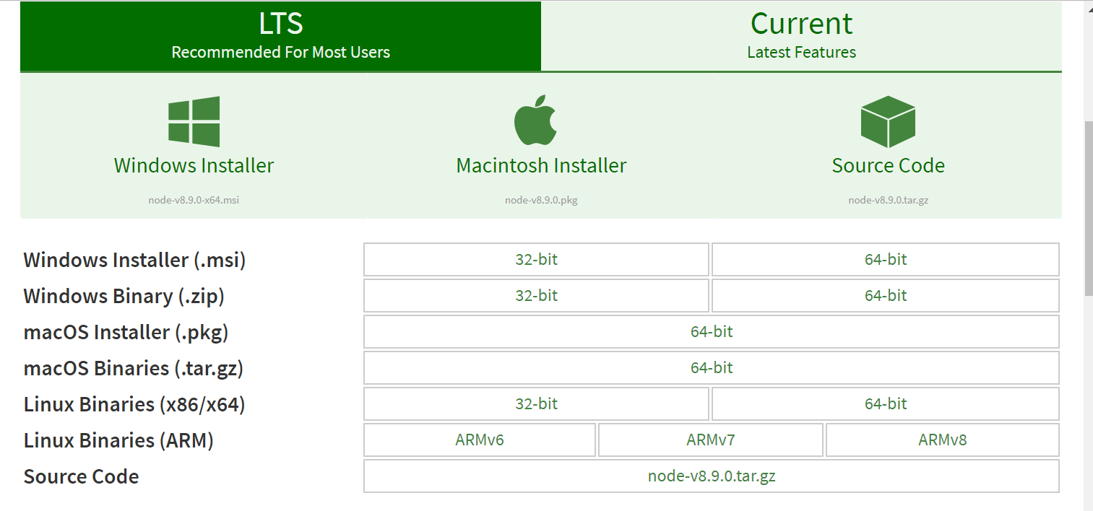

2、下载文件后，双击安装

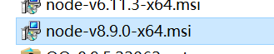

3、安装相关环境

打开C:\Program Files\nodejs目录你会发现里面自带了npm,直接用npm安装环境既可

**npm介绍**

1、说明：npm（node package manager）nodejs的包管理器，用于node插件管理（包括安装、卸载、管理依赖等）；

2、使用npm安装插件：命令提示符执行**npm install <name>** ；

2.1、**<name>**：node插件名称。例：**npm install connect**

### 选装cnpm

1、说明：因为npm安装插件是从国外服务器下载，受网络影响大，可能出现异常，如果npm的服务器在中国就好了，所以我们乐于分享的淘宝团队干了这事。！来自官网：**“这是一个完整 npmjs.org 镜像，你可以用此代替官方版本(只读)，同步频率目前为 10分钟 一次以保证尽量与官方服务同步。”**；

2、官方网址：[http://npm.taobao.org](http://npm.taobao.org/)；

3、安装：命令提示符执行**npm install cnpm -g --registry=https://registry.npm.taobao.org**；  注意：安装完后最好查看其版本号**cnpm -v**或关闭命令提示符重新打开，安装完直接使用有可能会出现错误；

注：cnpm跟npm用法完全一致，只是在执行命令时将npm改为cnpm（以下操作将以cnpm代替npm）。

npm install -g cnpm --registry=http://registry.npm.taobao.org

# Windows下msysGit安装

首先在我的系统 安装 **nodejs**。因为我的系统是windows，还需要安装**msysgit**

msysGit 这是 Git 版本控制系统在 Windows 下的版本

https://jingyan.baidu.com/article/e52e36154233ef40c70c5153.html

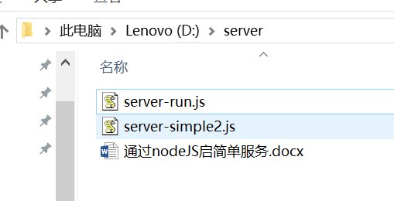

1. 添加server-run.js文件

右击选择‘GIt Bash Here’ (或通过DOS命令行)

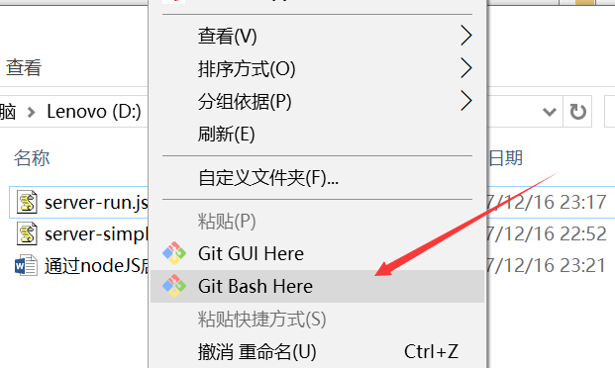

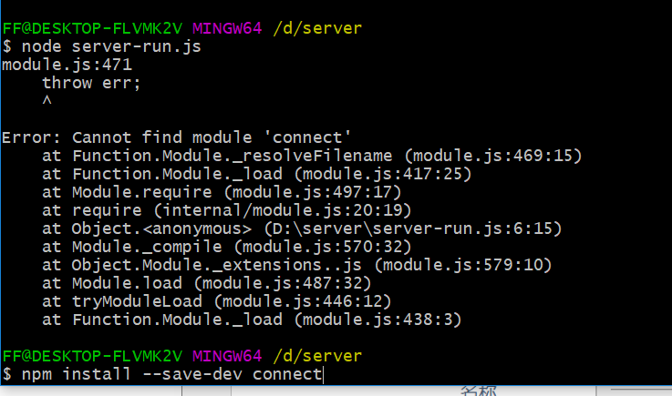

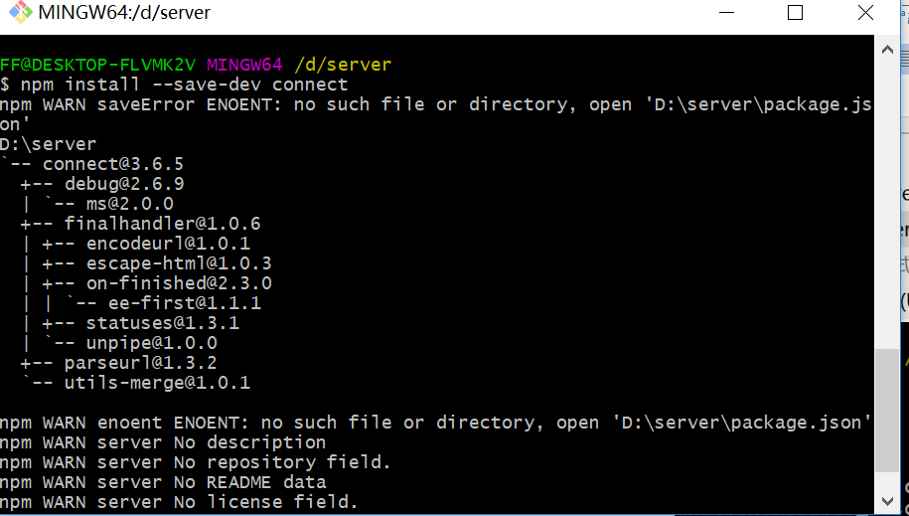

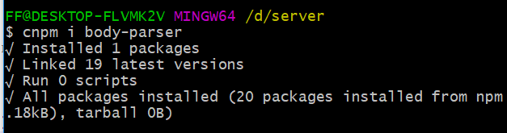

装完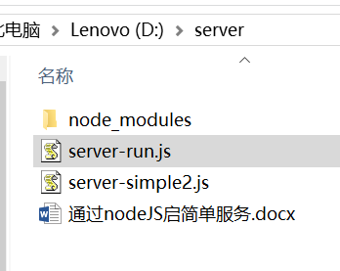

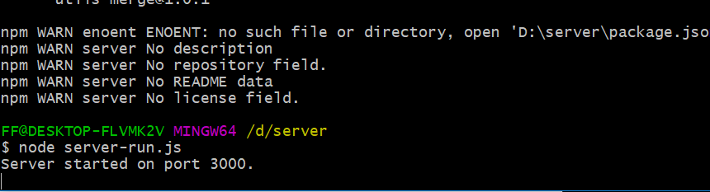

步骤：

1、添加server-run.js文件

右击选择‘GIt Bash Here’ (或通过DOS命令行)

1. 输入node server-run.js

安装相关的依赖

npm install connect

npm install body-parser

1. 依赖安装完成后输入node server-run.js

接口访问可通过http://localhost:3000/info

1. 如何查看接受参数

POST请求

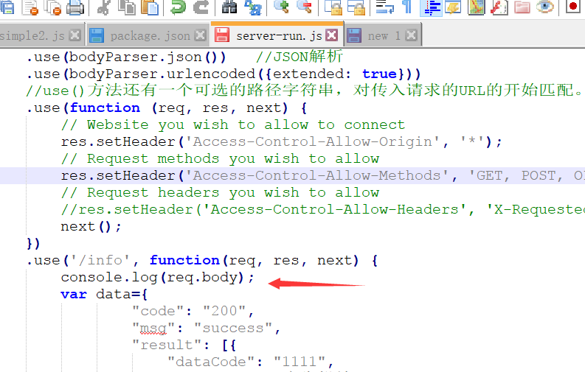

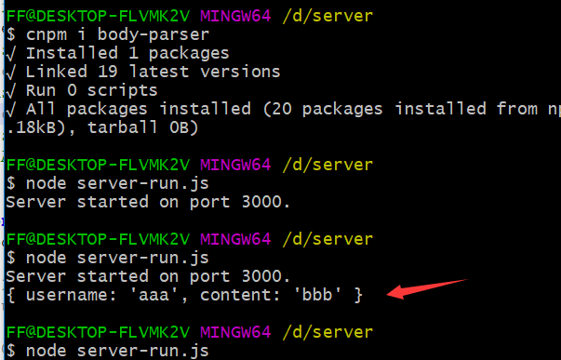

GET请求

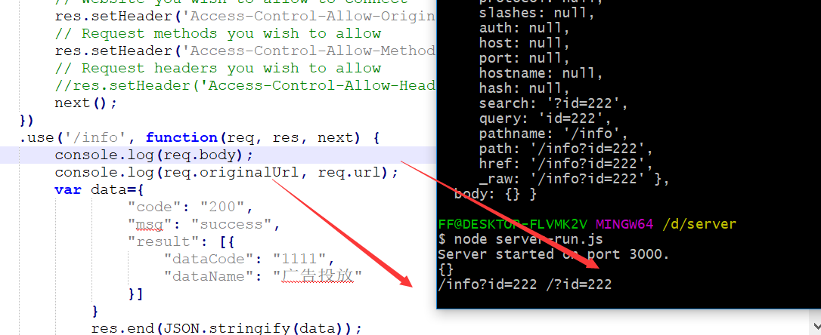

**测试**

原生JS

<!DOCTYPE html>

<html>

<head>

<meta charset="utf-8">

<script>

function loadXMLDoc()

{

var xmlhttp;

if (window.XMLHttpRequest)

{

// IE7+, Firefox, Chrome, Opera, Safari 浏览器执行代码

xmlhttp=new XMLHttpRequest();

}

else

{

// IE6, IE5 浏览器执行代码

xmlhttp=new ActiveXObject("Microsoft.XMLHTTP");

}

xmlhttp.onreadystatechange=function()

{

if (xmlhttp.readyState==4 && xmlhttp.status==200)

{

alert(xmlhttp.responseText);

document.getElementById("myDiv").innerHTML=xmlhttp.responseText;

}

}

xmlhttp.open("GET","http://localhost:3000/info",true);

xmlhttp.send();

}

</script>

</head>

<body>

<div id="myDiv"><h2>使用 AJAX 修改该文本内容</h2></div>

<button type="button" onclick="loadXMLDoc()">修改内容</button>

</body>

</html>

**JQUERY测试**

$(**".btn-submit"**).on(**'click'**,**function**() {  
 $.ajax({  
 **type**: **"POST"**, *//请求方式* **url**: **'http://localhost:3000/info'**, *//请求路径* **async**: **true**,  
 **data**: {**username**:**"aaa"**, **content**:**"bbb"**},  
 **dataType**: **"json"**,  
 success: **function** (msg) {  
 alert(**JSON**.stringify(msg));  
 },  
 error: **function** () {  
  
 }  
  
 });  
});